IZ VRTA NA MIZO

Dijaki imajo možnost opazovati dogajanje na šolskem vrtu. Odkrivajo, spoznavajo in predlagajo, kaj bi bila najboljša zasaditev na šolskih gredicah. Največji problem, pri oblikovanju šolskih gredic je poletje. Ob pogovoru o podnebnih spremembah iščemo rešitve, za najbolj primerno zasaditev za šolske gredice. Na razpolago imamo semena trgovskega podjetja Semenarna Ljubljana. Z dijaki naredimo setveni načrt, ki vsebuje sajenje v šolska korita in na visoke grede s tem, da upoštevamo, predhodne posevke, oziroma kolobarjenje. V jesenskem času, ko se vrnemo v šolske klopi, naredimo analizo pridelkov.
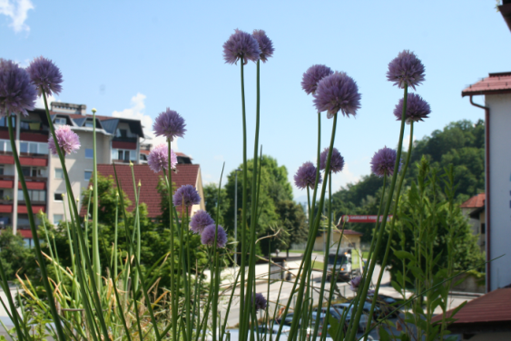
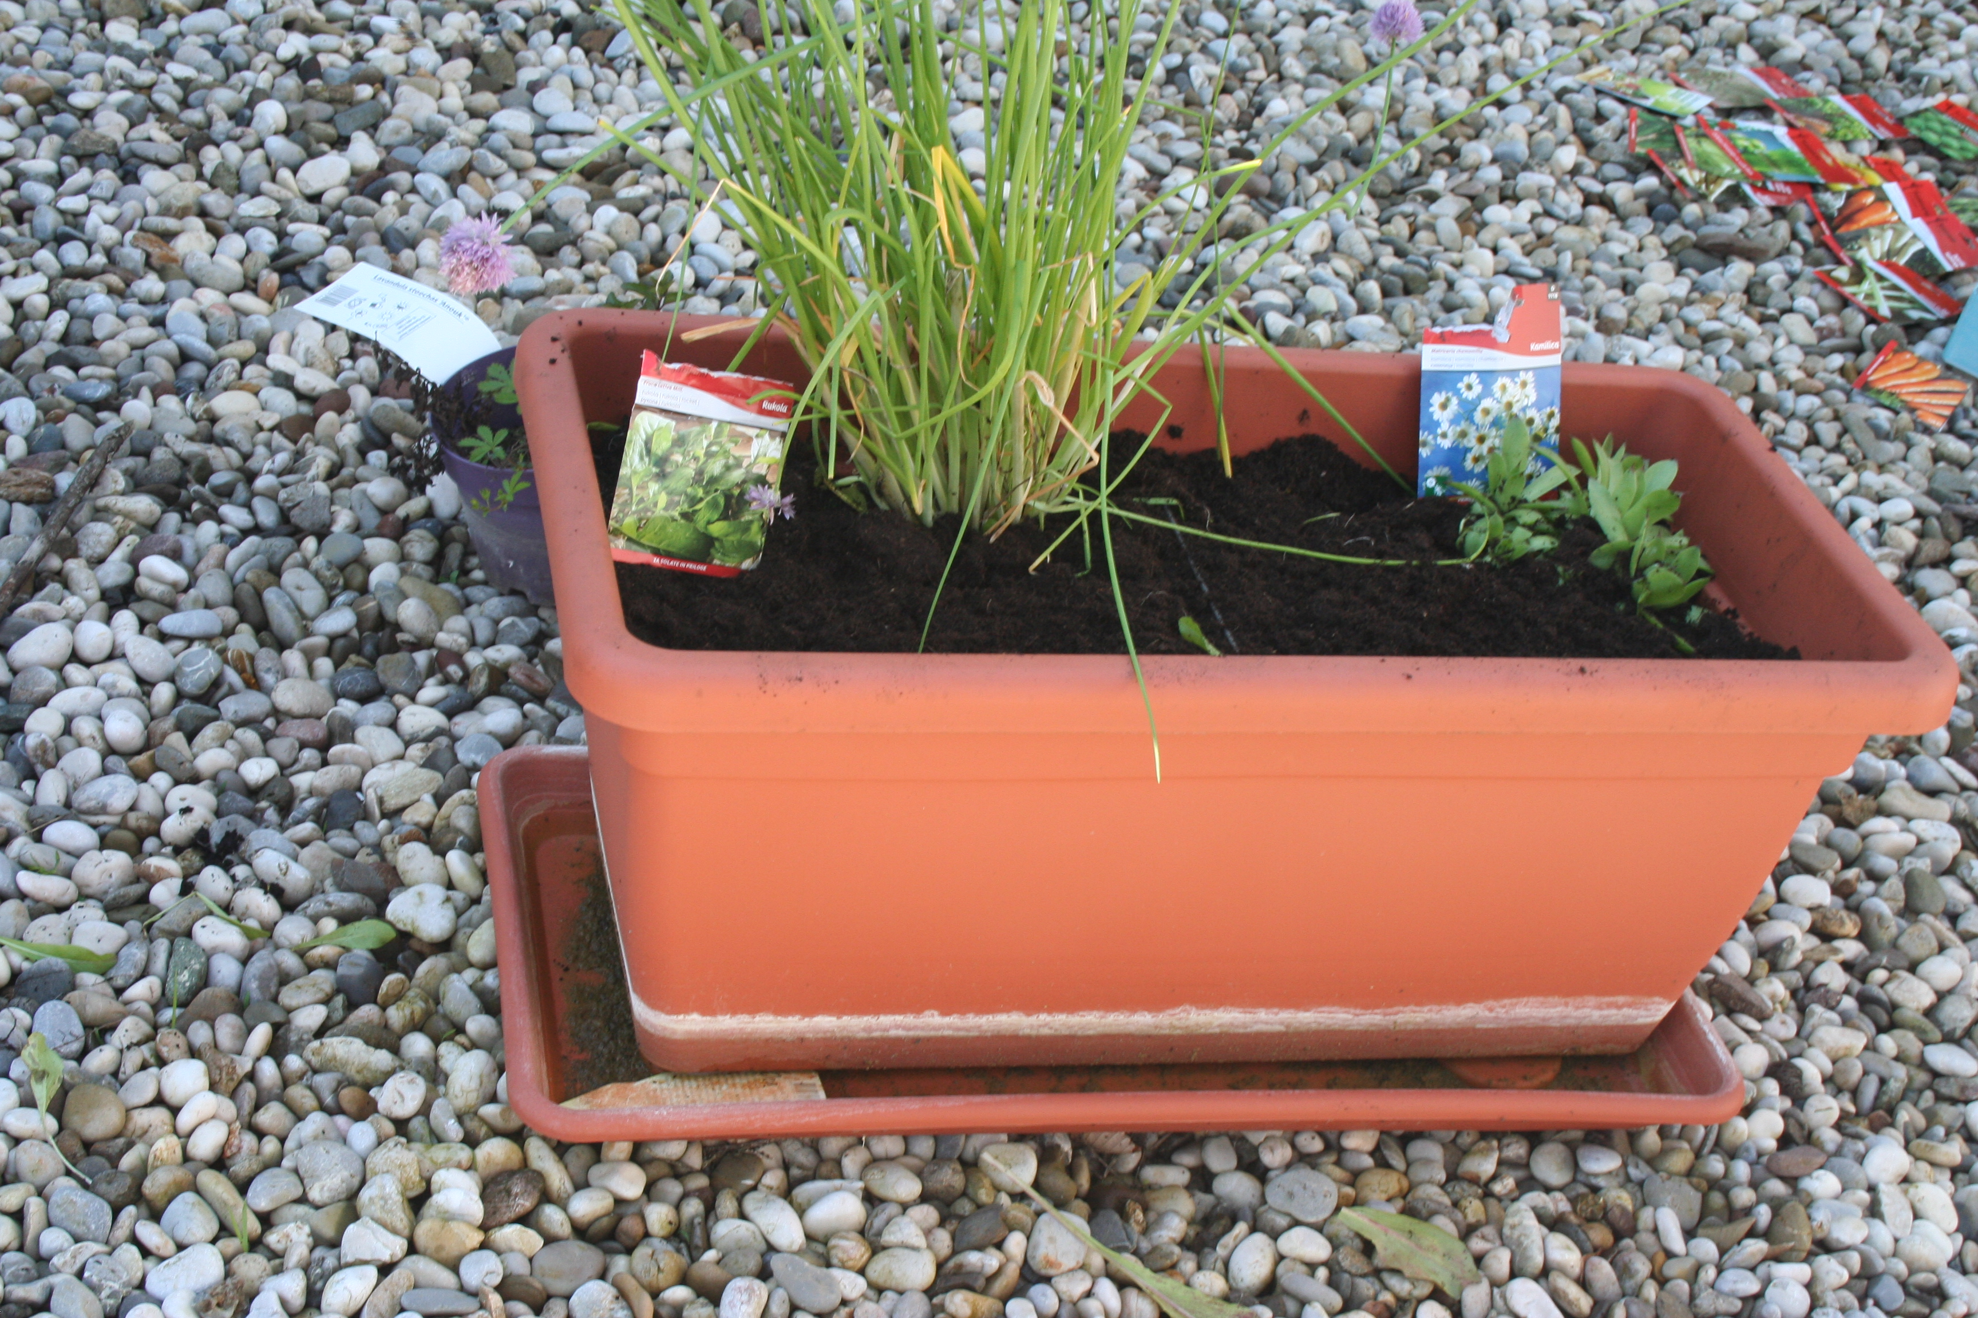
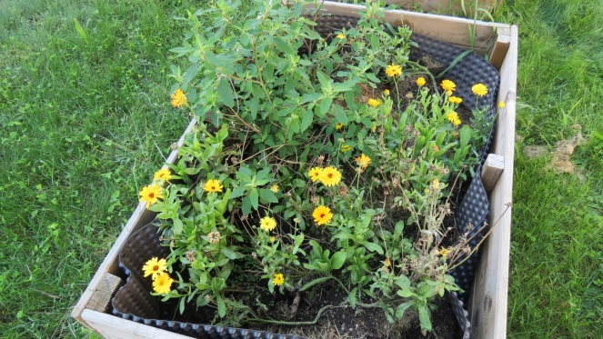
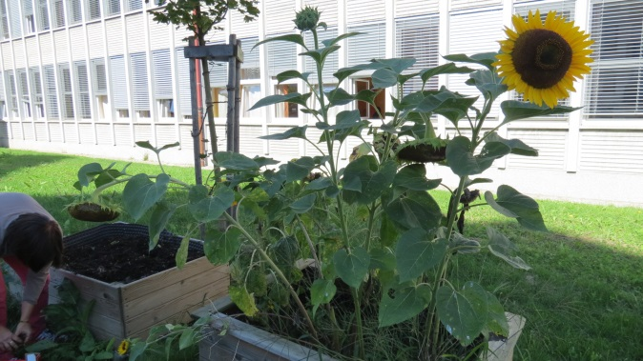
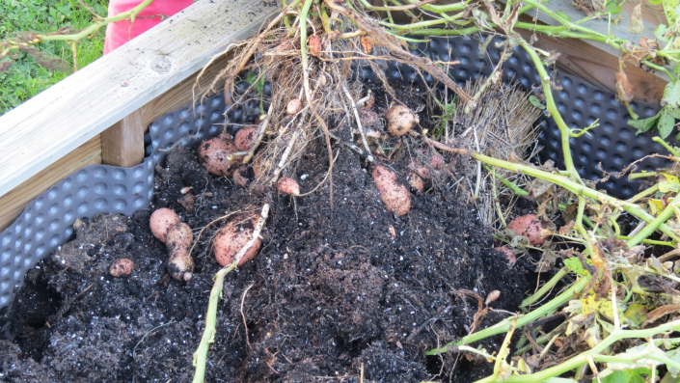
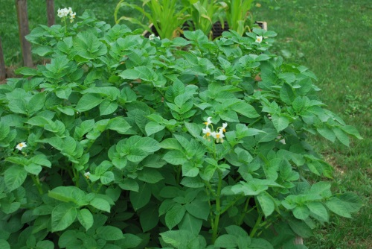
Namen zasaditve je, da dijaki s svojim delom na šolskem vrtu ugotovijo, kako malo je potrebno, da dobimo pridelek, ki se ga da uporabiti. Dijake se vodi v smeri pridelave in predelave živil, (npr. krompir, dišavnice, čebula, česen, solata ...) katerih si lahko pripravimo obrok. Pri zasaditvi ne smemo izpustiti okrasnih rastlin, ki imajo tudi zdravilne učinke (ognjič) ali so namenjene za okras ali krmo pticam (sončnice).

Zapis uredili vodji šolskega ekovrta: Karmen Koprivec in Marta Hrovatin

